UNO MENUS especial degustación

**(para dos personas)**

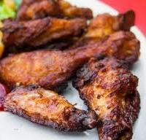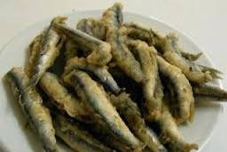

***Boquerones fritos Alitas de pollo***

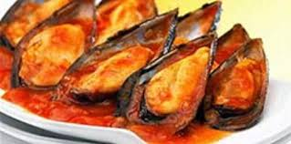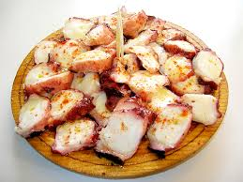

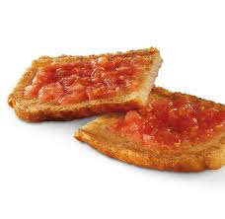 ***Mejillones en salsa Pulpo a la gallega***

***Torradas***

**27,00€**

***BEBIDA***

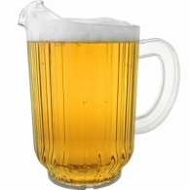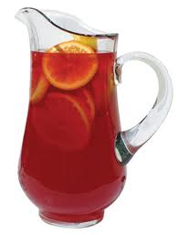**A escoger entre**

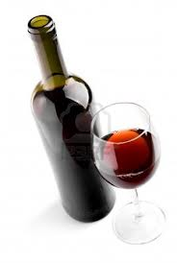**Jarra cerveza, Botella vino o Sangría**

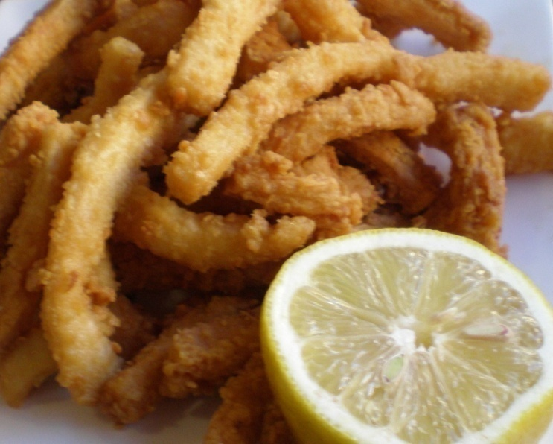 **DOS**

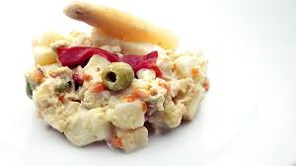

**Ensaladilla rusa Rabas**

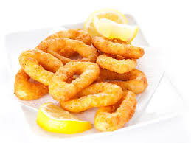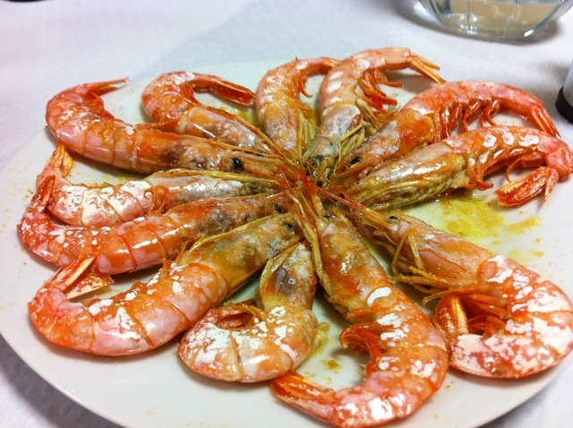

**Calamares a la romana Langostinos a la plancha**

***Torrada de pan***

**27,00 €**

***BEBIDA***

**A escoger entre**

**Jarra cerveza, Botella vino o Sangria**

**\*No se admite cambio alguno en los menús.**